ОТЧЁТ
о работе кабинета «АНТИНАРКО» и
о проведенных внеклассных мероприятиях по профилактике употребления табачных изделий, алкогольных напитков, наркотических веществ
в ГБПОУ КК «КТЭК»
за ноябрь 2020-21 учебного года

Профилактика употребления табака, алкогольных напитков, наркотических веществ обучающимися ГБПОУ КК «КТЭК» осуществляется на основе:
- Комплексной программы по профилактике правонарушений и употребления подростками алкоголя, психоактивных и наркотических веществ на 2020-2021 учебный год
- Плана работы кабинета «АНТИНАРКО» на февраль 2020-2021 учебный год
- Плана работы ЦМК «Воспитание» на февраль 2020-2021 учебный год
- Плана воспитательной работы в учебной группе

3 ноября
Социально-антинаркотическое мероприятие «Чистый город без наркотиков!» с участием волонтеров, в целях профилактики наркомании и вредных привычек.
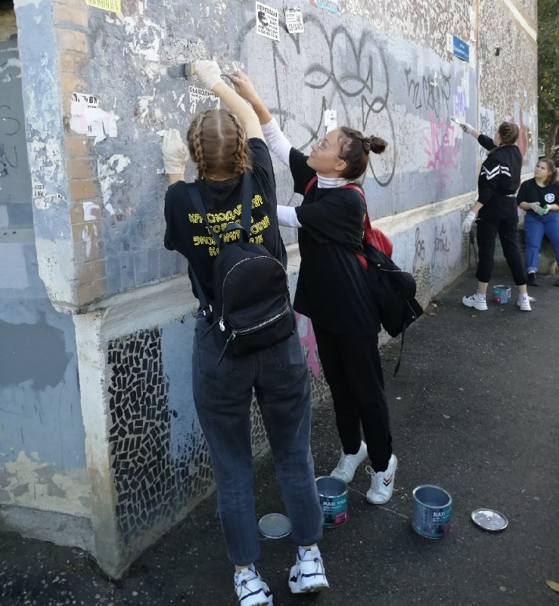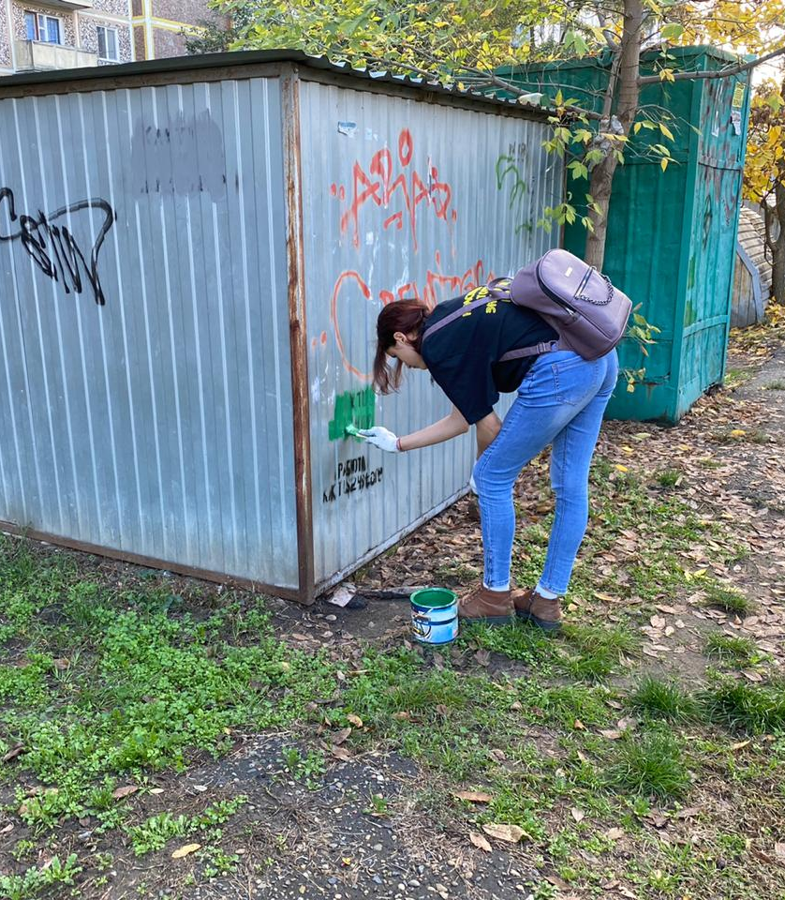
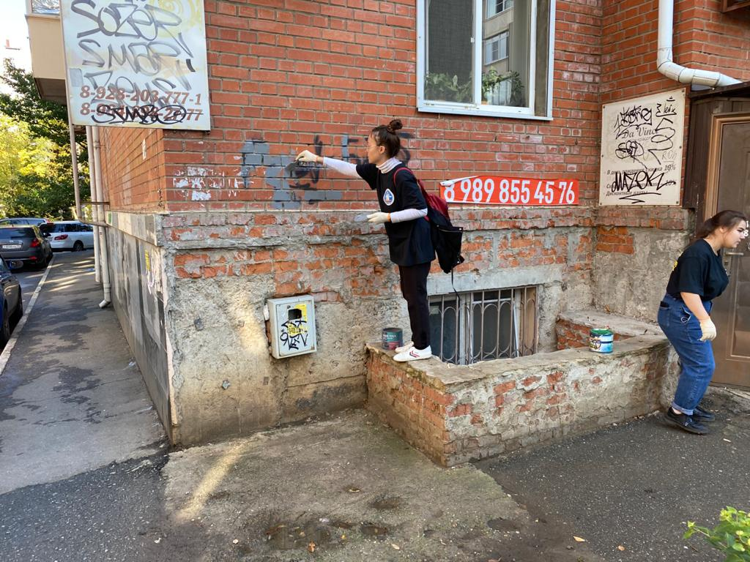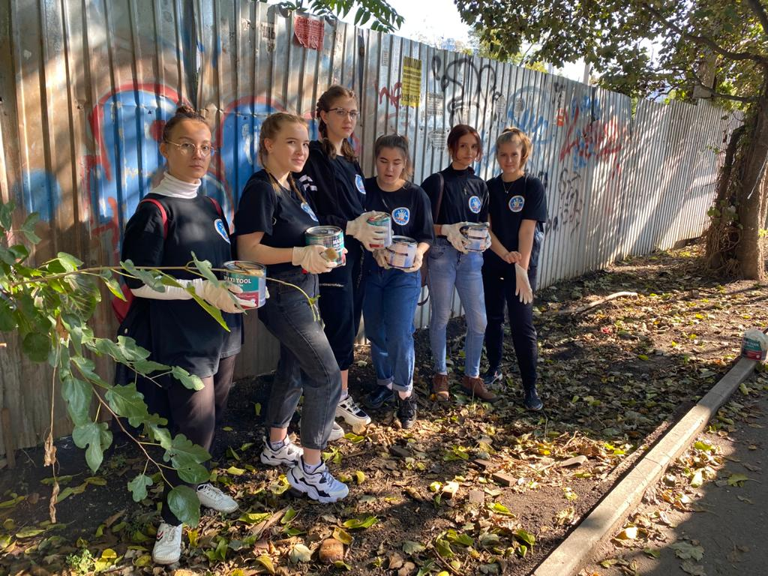

9 ноября
Профилактическая лекция «Профилактика табакокурения и употребления психоактивных веществ», в актовом зале на территории ул. Стасова. С участием медицинского психолога отделения спортивной медицины ГБУЗ ЦМП МЗ КК И.В. Бабкиной для групп №19.02П, 19.05П и обучающихся «группы риска».
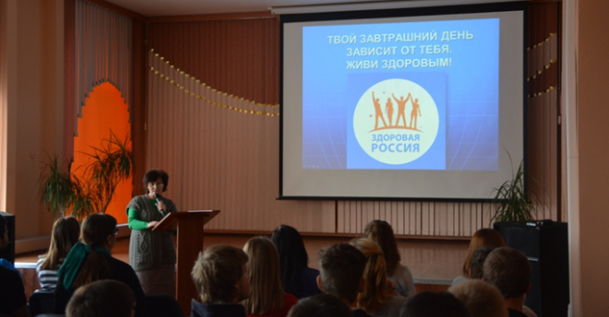
9 ноября
Профилактический кинолекторий «СТОП: Дым!» в кабинете «Антинарко» на территории ул. Бабушкина, для обучающихся «группы риска» на территориях ул. Стасова и ул. Дмитриевская дамба, с просмотром видеоролика о вреде курения.
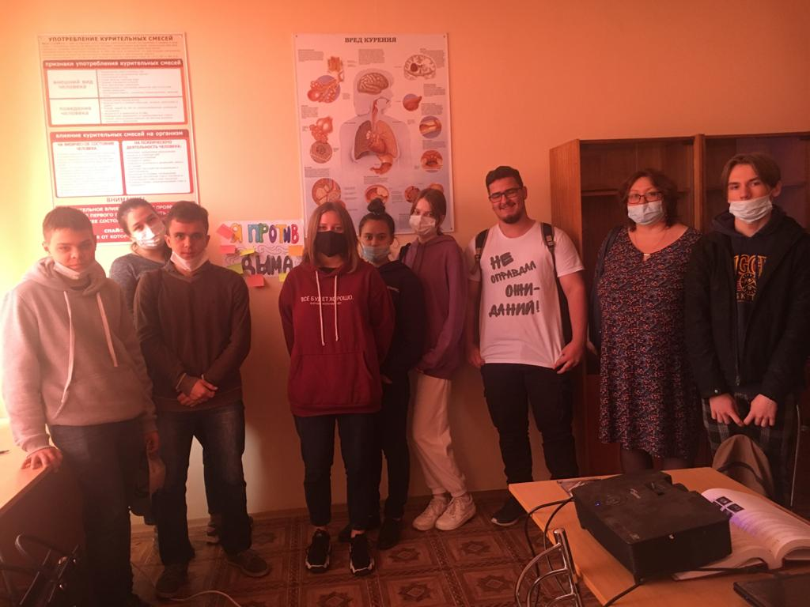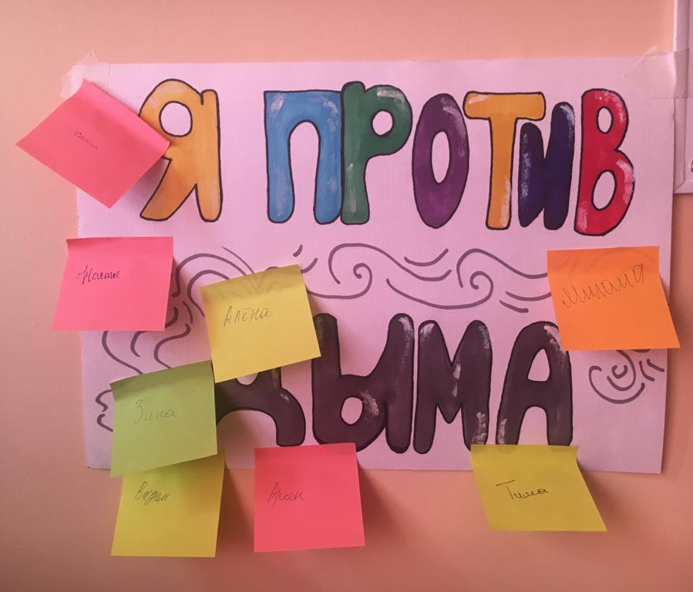

11 ноября
Интерактивное занятие «Секреты манипуляции. Табак» для проживающих в общежитии колледжа по адресу ул. Рашпилевская.
16 ноября
Деловая игра «Ключи успеха» в актовом зале на территории Бабушкина с участием специалиста МКЦ «Центр молодежной политики» Д.С. Беленковой с просмотром видеоролика «5 ключей успеха».
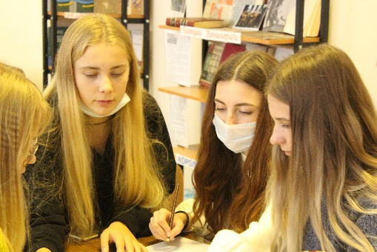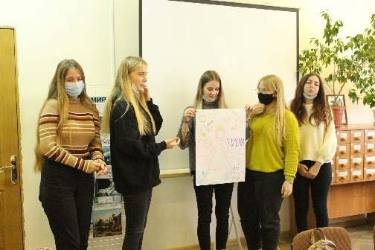

21 ноября
Концерт-акция в рамках месячника Антинарко «Жизнь чудесна, жизнь прекрасна, не потрать её напрасно» среди обучающихся 1-2 курсов, принявших активное участие в акции Антинарко «КТЭК – территория интересов».
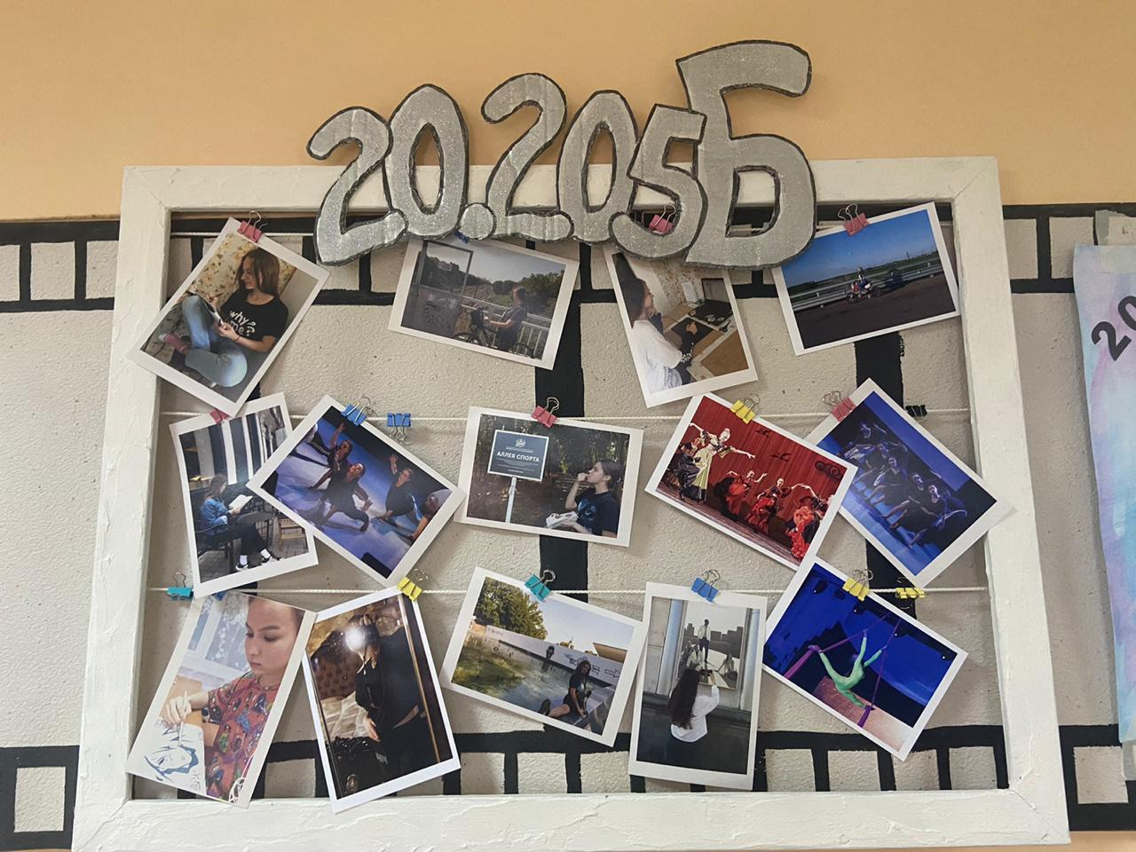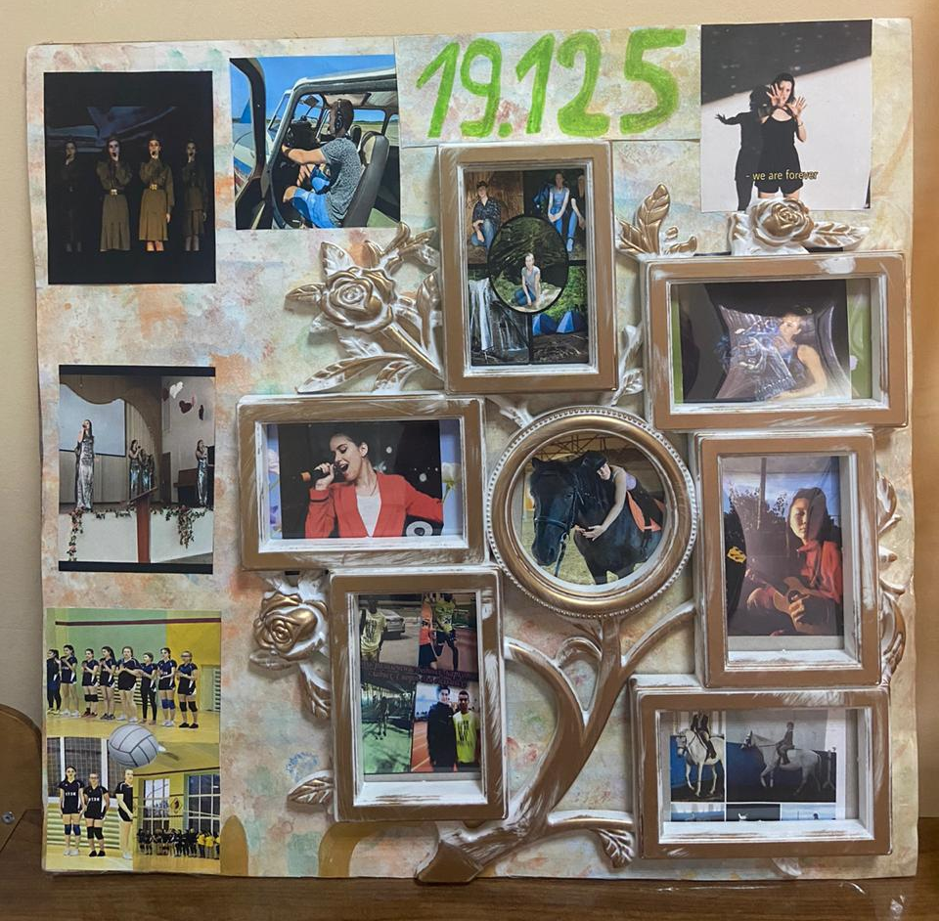

24 ноября
Открытый классный час «Уж сколько их упало в эту бездну…» в читальном зале библиотеки на территории ул. Бабушкина, в рамках месячника Антинарко.
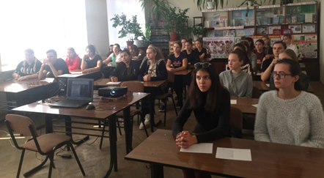

20 ноября
Передвижной информационно-консультативный пункт «Патруль безопасности» в актовом зале на территории Стасова, с участием специалиста МКУ МО г. Краснодар «Центр молодежной политики» Д.С. Беленковой для групп №18.04П, 19.02П и обучающихся «группы риска».
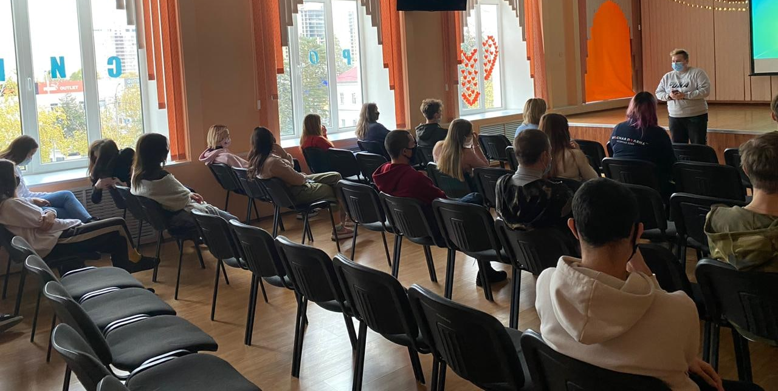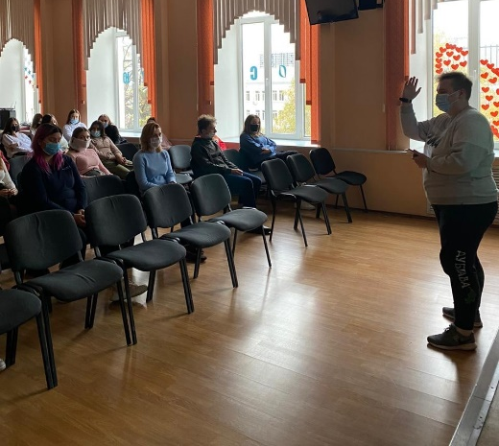

30 ноября
Викторина «10 шагов к здоровому образу жизни» в читальном зале библиотеки на территории ул. Бабушкина для групп №20.127Б, 20.136Гд, 20.137Гдк, 20.145Бд.

